2020年数据库系统原理实践任务书

# 1 软件功能学习部分

完成下列1~2题，并在实践报告中叙述过程，可适当辅以插图（控制在A4三页篇幅以内）

1）练习SQL Server或其他某个主流关系数据库管理系统软件的备份方式，要求要有通过数据库的软件功能进行的备份和通过文件形式的脱机备份。

2）练习在新增的数据库上增加用户并配置权限的操作。

<https://www.cnblogs.com/zmxmumu/p/4437667.html>

https://www.jb51.net/article/41570.htm

1.1.1软件备份

一般逻辑备份，是备份sql语句，一键还原备份。

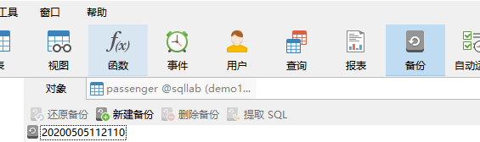

1.1.2脱机备份

mysql数据存放在 Mysql Server x.x\data\下。

一、MySQL数据库文件介绍

MySQL的每个数据库都对应存放在一个与数据库同名的文件夹中，MySQL数据库文件包括MySQL（server）所建数据库文件和MySQL（server）所用存储引擎创建的数据库文件。

1、MySQL（server）创建并管理的数据库文件：

.frm文件：存储数据表的框架结构，文件名与表名相同，每个表对应一个同名frm文件，与操作系统和存储引擎无关，即不管MySQL运行在何种操作系统上，使用何种存储引擎，都有这个文件。

除了必有的.frm文件，根据MySQL所使用的存储引擎的不同（MySQL常用的两个存储引擎是MyISAM和InnoDB），存储引擎会创建各自不同的数据库文件。

2、MyISAM数据库表文件：

.MYD文件：即MY Data，表数据文件

.MYI文件：即MY Index，索引文件

.log文件：日志文件

3、InnoDB采用表空间（tablespace）来管理数据，存储表数据和索引，

InnoDB数据库文件（即InnoDB文件集，ib-file set）：

ibdata1、ibdata2等：系统表共享空间文件，存储InnoDB系统信息和用户数据库表数据和索引，所有表共用。

.ibd文件：单表表空间文件，每个表使用一个表空间文件（file per table），存放用户数据库表数据和索引。

日志文件： ib_logfile1、ib_logfile2

使用直接拷贝数据库文件的方式进行打包备份，执行步骤：锁表、备份、解表。恢复直接拷贝到之前的数据库文件的存放目录即可。

对于Innodb引擎的表来说，还需要备份日志文件，即ib_logfile*文件。因为当Innodb表损坏时，就可以依靠这些日志文件来恢复。

对于本次实验，对数据库文件夹，ibdata1， ib_logfile0， ib_logfile1b1，ib_buffer_pool，mysql.ibd备份。

2

mysql -u root -p

create user 'user1'@'localhost' identified by '5953';

create user 'user2'@'localhost' identified by '5953';

select user,host from mysql.user;

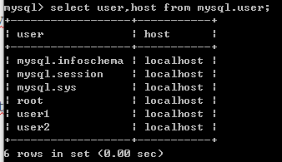

grant select,insert,update on courselab.* to user1@localhost;

用户1对实验查看查找更新权利

grant select on *.* to user2@localhost;

用户2对数据库所有表查看权

mysql>flush privileges;

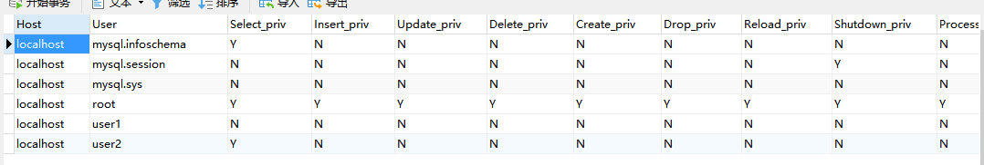

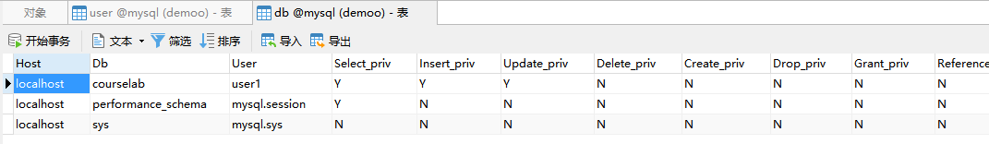

对所有数据库实例权限写入了user表

对某个数据库权限写入了db表。

revoke删除用户权限

DROP USER 'username'@'host';删除用户

也可以直接操作user db表。

# 2 Sql练习部分

## 2.1 建表

**1）创建下列跟“疫期乘坐列车”相关的关系，包括主码和外码的说明**

**车站表**【车站编号，车站名，所属城市】

Station (SID int, SName char(20), CityName char(20))

其中，主码为车站编号。

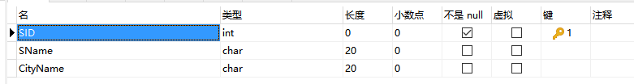

**车次表**【列车流水号，发车日期，列车名称，起点站编号，终点站编号，开出时刻，终点时刻】

Train (TID int, SDate date, TName char(20), SStationID int, AStationID int, STime datetime, ATime datetime)

其中，TID为主码，(列车名称，发车日期)为候选码；SStationID和AStationID都来源于车站表的SID。

建立中间结果表，两层循环，取中间表的每行，从2019.12.2~2020.3.1安排时间

insert到station表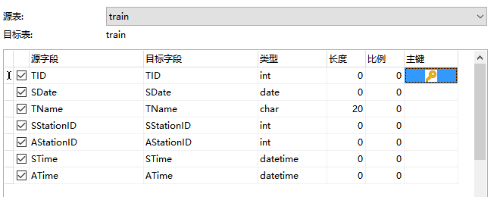

候选码只是提示，可以不设置

**车程表**【列车流水号，车站序号，车站编号，到达时刻，离开时刻】

TrainPass (TID int, SNo smallint, SID int, STime datetime, ATime datetime)

其中，主码为(TID,SNo)。SID来源于车站表的SID。

**乘客表**【乘客身份证号，姓名，性别，年龄】

Passenger (PCardID char(18), PName char(20), Sex bit, Age smallint)

其中，主码为乘客身份证号；性别取值为0/1（“1”表示“男”，“0”表示“女”）。

**乘车记录表**【记录编号，乘客身份证号，列车流水号，出发站编号，到达站编号，车厢号，席位排号，席位编号，席位状态】

TakeTrainRecord (RID int, PCardID char(18), TID int, SStationID int, AStationID int, CarrigeID smallint, SeatRow smallint，SeatNo char(1)，SStatus int)

其中，主码、外码请依据应用背景合理定义。

CarrigeID若为空，则表示“无座”；

SeatNo只能取值为’A’、’B’、’C’、’E’、’F’，或为空值；

SStatus只能取值’0’（退票）、’1’（正常）、’2’（乘客没上车）。

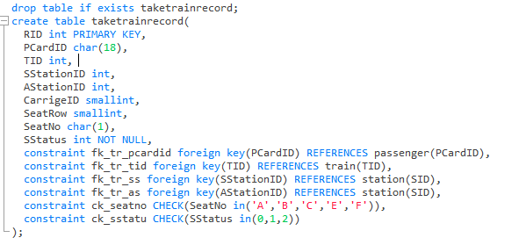

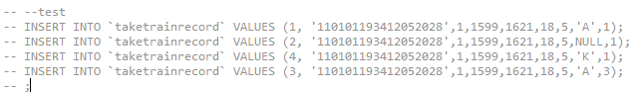

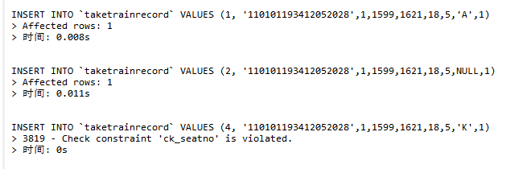

由上图SeatNo不写not null，null能通过 check，把null写入chech反而出错，mysql8.0.16后check起作用。

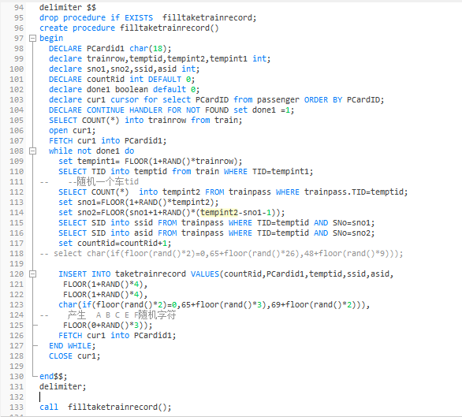

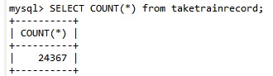

**诊断表**【诊断编号，病人身份证号，诊断日期，诊断结果，发病日期】

DiagnoseRecord (DID int, PCardID char(18), DDay date, DStatus smallint, FDay date)

其中，主码为DID；DStatus包括：1：新冠确诊；2：新冠疑似；3：排除新冠

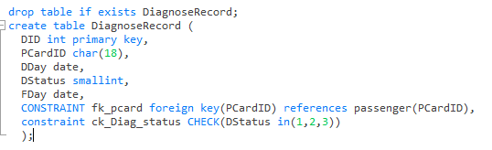

模拟对乘客表中的每一位检测，检测时间2019.12.2~2020.3.1，对模拟为

确诊的患者模拟发病日期，诊断前4到14天。

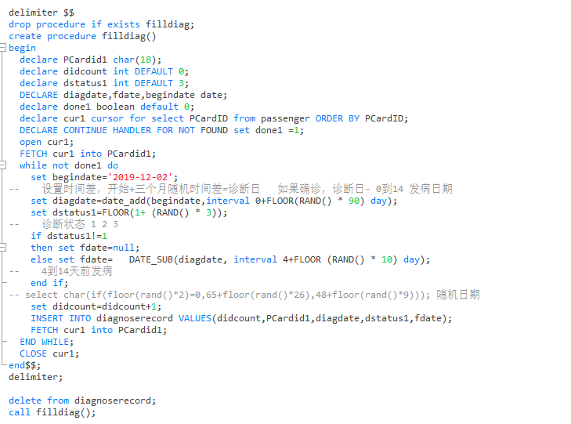

**乘客紧密接触者表**【接触日期, 被接触者身份证号，状态，病患身份证号】

TrainContactor (CDate date, CCardID char(18), DStatus smallint, PCardID char(18))

其中，主码为全码。DStatus包括：1：新冠确诊；2：新冠疑似；3：排除新冠

建表

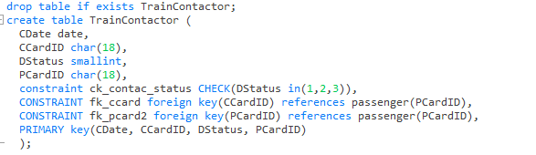

在诊断表中选取确诊乘客，根据乘车记录表找到其乘车的车次日期，找出站点区间同一车厢的乘客，为其模拟诊断状态，插入接触表。考虑到实际发病前也可能传染和为了简化实验，这里不再限制乘车日期要在发病日期后。遇到了双层游标，内层要用到外层结果，但是声明要在外层前，的问题。最后把内层变成了一个新的存储过程，调用。

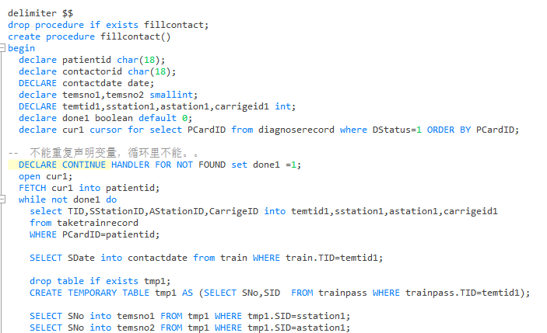

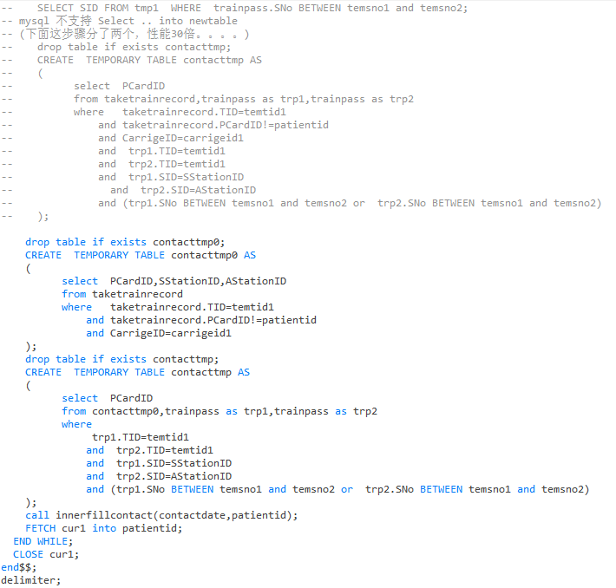

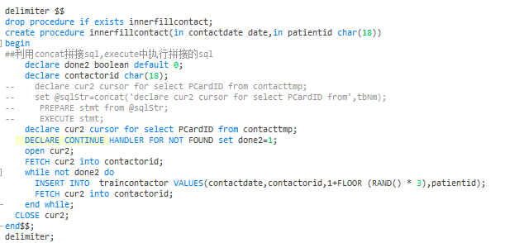

调用产生密切接触记录。

delete from traincontactor;

call fillcontact();

25k的诊断，只有几百个密切接触

验证结果，取一条记录，查看乘车记录，发现正确。

select * from taketrainrecord WHERE PCardID='230231197505243594'

UNION

select * from taketrainrecord WHERE PCardID='330803200111012166';

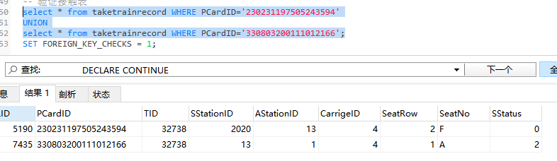

**2）观察性实验**

验证在建立外码时是否一定要参考被参照关系的主码，并在实验报告中简述过程和结果。

ALTER TABLE `trainpass` ADD FOREIGN KEY(`SID`) REFERENCES `train` (`SStationID`);



ALTER TABLE `trainpass` ADD FOREIGN KEY(`SID`) REFERENCES `station` (`SID`);



必须参照别参照关系主码。

**3）数据准备**

依据后续实验的要求，向上述表格中录入适当数量的实验数据，从而对相关的实验任务能够起到验证的作用。

## 2.2数据更新

**1）分别用一条sql语句完成对乘车记录表基本的增、删、改的操作；**

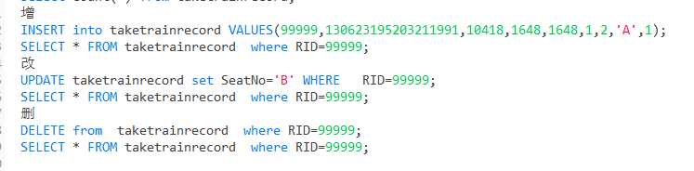

**2）批处理操作**

将乘车记录表中的从武汉出发的乘客的乘车记录插入到一个新表WH_TakeTrainRecord中。

Mysql不支持select into from语句

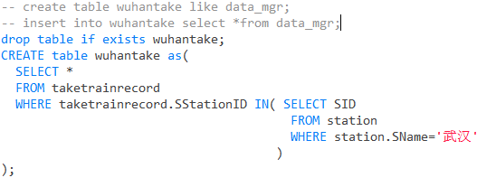

**3）数据导入导出**

通过查阅DBMS资料学习数据导入导出功能，并将任务2.1所建表格的数据导出到操作系统文件，然后再将这些文件的数据导入到相应空表。

可以导入导出xls，txt文件，建表过程有体现

。

**4）观察性实验**

建立一个关系，但是不设置主码，然后向该关系中插入重复元组，然后观察在图形化交互界面中对已有数据进行删除和修改时所发生的现象。

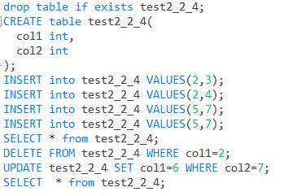

结果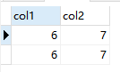

符合选择条件的多个记录全被修改或删除

**5）创建视图**

创建一个新冠确诊病人的乘火车记录视图，其中的属性包括：身份证号、姓名、年龄、乘坐列车编号、发车日期、车厢号，席位排号，席位编号。按身份证号升序排序，如果身份证号一致，按发车日期降序排序（注意，如果病人买了票但是没坐车，不计入在内）。

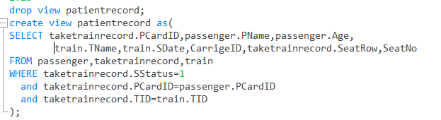

**6）触发器实验**

编写一个触发器，用于实现以下完整性控制规则：

1) 当新增一个确诊患者时，若该患者在发病前14天内有乘车记录，则将其同排及前后排乘客自动加入“乘客紧密接触者表”，其中：接触日期为乘车日期。

2) 当一个紧密接触者被确诊为新冠时，从“乘客紧密接触者表”中修改他的状态为“1”。

## 2.3查询

请分别用一条SQL语句完成下列各个小题的查询需求：

1）查询确诊者“张三”的在发病前14天内的乘车记录；

2）查询所有从城市“武汉”出发的乘客乘列车所到达的城市名；

3）计算每位新冠患者从发病到确诊的时间间隔（天数）及患者身份信息，并将结果按照发病时间天数的降序排列；

4）查询“2020-01-22”从“武汉”发出的所有列车；

5）查询“2020-01-22”途经“武汉”的所有列车；

6）查询“2020-01-22”从武汉离开的所有乘客的身份证号、所到达的城市、到达日期；

7）统计“2020-01-22” 从武汉离开的所有乘客所到达的城市及达到各个城市的武汉人员数。

8）查询2020年1月到达武汉的所有人员；

9） 查询2020年1月乘车途径武汉的外地人员（身份证非“420”开头）；

10）统计“2020-01-22”乘坐过‘G007’号列车的新冠患者在火车上的密切接触乘客人数（每位新冠患者的同车厢人员都算同车密切接触）。

11）查询一趟列车的一节车厢中有3人及以上乘客被确认患上新冠的列车名、出发日期，车厢号；

12）查询没有感染任何周边乘客的新冠乘客的身份证号、姓名、乘车日期；

13）查询到达 “北京”、或“上海”，或“广州”（即终点站）的列车名，要求where子句中除了连接条件只能有一个条件表达式；

14）查询“2020-01-22”从“武汉站”出发，然后当天换乘另一趟车的乘客身份证号和首乘车次号，结果按照首乘车次号降序排列，同车次则按照乘客身份证号升序排列；

15）查询所有新冠患者的身份证号，姓名及其2020年以来所乘坐过的列车名、发车日期，要求即使该患者未乘坐过任何列车也要列出来；

16）查询所有发病日期相同而且确诊日期相同的病患统计信息，包括：发病日期、确诊日期和患者人数，结果按照发病日期降序排列的前提下再按照确诊日期降序排列。

## 2.4 了解系统的查询性能分析功能（选做）

选择上述2.3任务中某些较为复杂的SQL语句，查看其执行之前系统给出的分析计划和实际的执行计划，记录观察的结果，并对其进行简单的分析。

## 2.5 DBMS函数及存储过程和事务（选做）

1）编写一个依据乘客身份证号计算其在指定年乘列车的乘车次数的自定义函数，并利用其查询2020年至少乘车过3次的乘客。

2）尝试编写DBMS的存储过程，建立每趟列车的乘坐人数的统计表，并通过存储过程更新该表。

3）尝试在DBMS的交互式界面中验证事务机制的执行效果。

# 3 数据库应用系统设计

自行选择所擅长的DBMS软件以及数据库应用系统（客户端程序或者网站）的程序开发工具，参考后面的题目例子，拟定一个自己感兴趣的数据库应用系统题目，完成该小型数据库应用系统的设计与实现工作。主要内容包括：需求调研与分析、总体设计、数据库设计、详细设计与实现、测试等环节的工作。

下列题目作为选题背景参考，也可依据这些题目拟定一个自己感兴趣的具有类似工作量和复杂程度的课题。

**题目1：电信收费管理系统**

采用B/S或C/S模式实现一个电信收费管理系统软件。实现电信套餐种类、用户信息、客服代表、收款员等信息的管理。

要求：

1）实现不同权限的浏览和更新。

2）实现用户扣、缴费情况及帐户余额的查询。

3）实现欠款用户使用状态的自动改变。

4）实现客服代表的业绩统计功能。

5）提供至少两种风格的查询报表。

**题目2：员工培训管理系统**

采用B/S或C/S模式实现一个员工培训管理系统软件。完成培训计划制定、培训导师安排、学员分批次注册、学员培训期间的考勤、考核与工资等信息的管理。

要求：

1）培训计划应包括一系列具有先后依赖关系的课程，且培训计划可更新。

2）实现不同权限的浏览和更新。

3）实现考勤、考核、计算工资的功能。

4）能够综合评价培训导师和学员的业绩。

5）实现员工培训不合格后的再次培训管理。

**题目3：汽车租借信息系统**

采用B/S或C/S模式实现一个汽车租借信息系统。完成用户、车辆、经手员工、租借情况、车辆损毁情况、交通违规罚款等信息的管理。

要求：

1）实现不同权限的浏览和更新。

2）能够根据车辆使用情况计算押金退还金额。

3）能查询客户的租借历史记录，并进行信誉度评价，进行会员制和非会员制的客户管理。

4）能够管理车辆报修信息；

5）能够生成租借公司的日、月、季度、年财务报表。

**题目4：医院管理系统**

采用B/S或C/S模式实现一个医院管理系统。完成药品、诊疗、医师、病人、病房等信息的管理。

要求：

1）提供面向公众的导医和收费标准明细查询的功能。

2）挂号、收费、诊疗人员等具有不同的查询和修改权限。

3）按照看病的基本流程（例如：预约——挂号——门诊——检查——复诊——住院治疗——出院结算）进行信息管理。

4）提供病人收费汇总清单，提供各种药品或检查项目的使用情况汇总；

5）提供医院各部门财务报表及医院整体财务报表，并且分日明细表和月、年汇总表。

**题目5：田径运动会管理系统**

采用B/S或C/S模式实现一个田径运动会管理系统。完成参赛单位（国际比赛的单位为国家，国内比赛的单位为省份）、运动员、裁判、比赛项目、比赛成绩的信息管理。

要求：

1）提供不同权限的录入、查询界面；

2）比赛采用分组晋级制度，例如A组、B组、1/8、1/4、半决赛、决赛。能够维护、查询赛事日程表；

3）能够查询每项比赛的世界记录、本赛事历史记录；

4）能够查询每次小组赛或者半决赛、决赛的运动员个人信息及上一轮成绩；

5）能够统计全能赛项的个人成绩和名次；

6）能够统计各参赛单位的整体情况。

**题目6：机票预定系统**

1、系统功能的基本要求：

* 每个航班信息的输入。
* 每个航班的坐位信息的输入；
* 当旅客进行机票预定时，输入旅客基本信息，系统为旅客安排航班，打印取票通知和帐单；
* 旅客在飞机起飞前一天凭取票通知交款取票；
* 旅客能够退订机票；
* 能够查询每个航班的预定情况、计算航班的满座率。

2、数据库要求：在数据库中至少应该包含下列数据表：

* 航班信息表；
* 航班坐位情况表；
* 旅客订票信息表；
* 取票通知表；
* 帐单。

设计一个B/S或C/S模式的系统实现上述功能。

**题目7：工资管理系统**

1、系统功能的基本要求：

* 员工每个工种基本工资的设定
* 加班津贴管理，根据加班时间和类型给予不同的加班津贴；
* 按照不同工种的基本工资情况、员工的考勤情况产生员工的每月的月工资；
* 员工年终奖金的生成，员工的年终奖金计算公式＝（员工本年度的工资总和＋津贴的总和）/12；
* 企业工资报表。能够查询单个员工的工资情况、每个部门的工资情况、按月的工资统计，并能够打印；

2、数据库要求：在数据库中至少应该包含下列数据表：

* 员工考勤情况表；
* 员工工种情况表，反映员工的工种、等级，基本工资等信息；
* 员工津贴信息表，反映员工的加班时间，加班类别、加班天数、津贴情况等；
* 员工基本信息表
* 员工月工资表。

设计一个B/S或C/S模式的系统实现上述功能。

**题目8：网上销售系统**

网上销售系统要求提供包括商品信息管理、查询、订购、销售等功能的网上交易平台，对客户和商店管理员应提供不同的操作界面和使用权限。具体功能包括：

* 商品信息管理：商店可以对商品信息进行管理，包括商品的类别、名称、描述信息、售价、图片、折扣等。
* 客户信息管理：客户可以自助注册并管理自己的个人信息。
* 商品查询：客户可以通过多种方式查询并且挑选网上商店出售的商品，通过在网上填写并确认订单的方式来购买商品。
* 订单查询：客户可以管理自己的订单信息，查询订单的处理情况。
* 订单处理：商店可以对客户的订单信息、汇款单信息进行审核，以确定是否发货，并修改订单状态。

设计一个B/S模式的系统实现上述功能。

**题目9：仓储管理系统**

实现一个仓库库存货品信息管理系统软件。仓库的日常工作包括货品的入库和出库。入库要由采购人员提供进货单，进货单经过审核人员审核验收后方能进行货品入库。出库要由销售人员提供出货单，经过审核人员审核批准后才能提货。当销售人员需要提货而货品的库存量不足时可先进行缺货登记，当有相应货品入库时，按缺货登记时间顺序处理出货请求。要求：

* 能实现库存货品信息的管理，货品的相关信息包括：货品号、货品名、存放地、货品库存量、生产厂家等。
* 实现进货单的填写、修改、审核和查询等功能。
* 实现出货单的填写、修改、审核和查询等功能。
* 实现缺货登记、查询和处理。
* 根据不同用户身份提供不同的操作权限和界面。

设计一个B/S或C/S模式的系统实现上述功能。

**题目10：超市收银系统**

假设一家小型超市的收银台（前台）要完成下列日常工作：

* 收银：收银员输入顾客的会员卡卡号（若有卡）、所购商品的货号等信息，系统根据这些信息获取相应的价格信息并计算应收取的总金额。完成收银后，记录交易信息，修改有关种类商品的剩余量以及该持卡顾客的消费情况。
* 发卡：顾客可交纳一定的费用（如50元）办理一张会员卡，以后在该商场购物可凭卡享受9折优惠。如果一个未持卡顾客一次购物满1000元，可为其免费发放一张会员卡，每张卡的优惠期为一年，一年内消费达到一定金额的可继续享受下一年的优惠。
* 款项盘存：收银员下班或交接班前对本收银台中本班次收取的款额进行盘存，明确责任。

此外，还应提供下列后台功能：

* 商品信息的录入、修改、删除和查询等。
* 收银员身份及口令管理。

设计一个C/S模式的系统实现上述功能。

【注：考虑到本次实践课有需求分析、设计的环节需要考察大家的工程认证和创新能力，请同学们原则上不要选择以图书管理作为课题背景】

**4 撰写课程实践报告**

在课设规定的时间内，撰写并完成课程实践报告。

实践报告由5章组成，依次对应下列内容：

1 课程任务概述

简要陈述介绍本实践课程的各项任务要求。

2 软件功能学习

阐述第1部分任务的完成过程。

3 SQL练习

阐述第2部分的完成过程。

4 应用系统设计

阐述第3部分的完成过程。

5 课程总结

逐条概括、总结此次课程实践的主要工作，阐述此次课程实践的心得体会，展望此次课程实践的有待改进和完善的工作。

其中，第4章进一步分7个小节节，依次是：

4.1系统设计目标

4.2 需求分析

（本节要有单独的文字部分能分析和评价具体的信息工程实践和复杂工程问题解决方案与社会、健康、安全、法律以及文化的之间相互影响，理解工程师应承担的责任，并在第4.7节系统的完成情况总结时有与之呼应的内容，建议至少单独一段文字或者一个子小节描述）

4.3 总体设计

（本节内容要能突出体现亮点、特色或者创新，可以单独一个子小节概括描述）

（本节要能体现在计算机复杂工程问题解决方案设计中考虑社会、健康、安全、法律、文化及环境等制约因素，要有相应的功能模块的设计描述，建议至少有单独的段落或者一个子小节描述）

4.4 数据库设计

4.5 详细设计与实现

（本节要能体现在计算机复杂工程问题解决方案设计中考虑社会、健康、安全、法律、文化及环境等制约因素，要有与4.3节相应的功能模块设计描述对应的实现工作的描述，建议至少有单独的段落或者一个子小节描述）

4.6 系统测试

4.7 系统设计与实现总结

（本节要有单独的文字部分能总结评价具体的信息工程实践和复杂工程问题解决方案与社会、健康、安全、法律以及文化的之间相互影响，理解工程师应承担的责任，此部分内容要与第4.2节相关部分相呼应，建议有单独的段落描述）

**5 提交书面报告和电子资料**

今年情况特殊，学生完成实践课任务后提交word和pdf版实践报告，教师在pdf版实践报告上进行电子批阅。

以班为单位压缩打包提交，压缩包内每人一个压缩文件，文件名格式“班号_姓名_应用程序名.rar”，压缩文件内含2个文件（课程实践报告word版、pdf版）和3个目录：1）第2部分源代码；2）第3部分应用程序源代码；3）第3部分应用程序可执行文件、数据库文件、以及程序使用说明word文档。

# 6关于附录

实践报告要统一有附录，里面包含去除冗余之后第2部分、第3部分核心功能的源代码。

**【注：任务书中的红色和蓝色文字不要出现在实践报告中】**